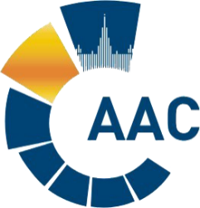 | САМОРЕГУЛИРУЕМАЯ ОРГАНИЗАЦИЯ АУДИТОРОВ  АССОЦИАЦИЯ «СОДРУЖЕСТВО»  член Международной Федерации Бухгалтеров (IFAC)  (ОГРН 1097799010870, ИНН 7729440813, КПП 772901001) | 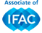
119192, г. Москва, Мичуринский проспект, дом 21, корпус 4.
т: +7 (495) 734-22-22, ф: +7 (495) 734-04-22, www.sroaas.ru, info@sroaas.ru

ПОВЕСТКА ДНЯ
Комитета по аудиту общественно значимых организаций

Начало голосования: |  | 08 февраля 2023 г.
Срок окончания приема бюллетеней: 09 февраля 2023 г. в 16.00
Форма заседания: |  | заочная (электронный бюллетень)
№ | Вопрос
1. | Об утверждении списка кандидатов в Дисциплинарную комиссию СРО ААС. |  | Электронный бюллетень

